SOMMAIRE

***Le billet du président****, Pierre-Etienne FOURNIER* 1

***XXIX Journées sur le développement, Paris-Est Créteil juin 2013*** 2

***Bulletin d’adhésion 2013*** 3

***Assemblée générale 2013 et procuration*** 4



**Contact n°29 printemps 2013**



*Le billet du président*

Chers Amis de l’ATM,

L’époque de nos retrouvailles approche. Vous savez tous par diverses informations qui vous sont parvenues depuis quelques mois – qu’il s’agisse des offres de participation à nos XXIXes Journées de la part de notre Secrétaire général Jean Brot, ou de ma part, via mon dernier bulletin – que notre Colloque des 6, 7 et 8 Juin prochain aura lieu dans le cadre de l’Université de Créteil (Paris XII).

Le thème central et les thématiques composantes en ont été largement explicités à l’occasion de l’appel à communications adressé à chacun de vous. Nous avons eu ainsi la satisfaction de constater qu’un grand nombre de nos correspondants ont manifesté un vif intérêt pour le sujet retenu auquel Philippe ADAIR, responsable central de cette opération et les membres du Conseil d’Orientation Scientifique (COS), ont apporté leurs soins et leurs critiques. Une quinzaine de propositions d’intervention m’ont été soumises pour examen et validation au même titre que nos Collègues du COS qui ont œuvré, parallèlement, à cette présélection nécessaire au bon déroulement des futurs travaux en ateliers.

Près de 225 demandes de prises de parole ont été présentées démontrant dans les faits un engouement annonciateur, je l’espère, d’un large succès à venir de nos Journées de juin. Au côté de nouveaux et primo-participants à celles-ci, un certain nombre “d’anciens”, professeurs et doctorants seront présents parmi nous afin de présenter, comme presque chaque année, leurs travaux et réflexions. Qu’y a-t-il de plus agréable que de retrouver dans ce contexte universitaire des relations et connaissances de vingt ans et même parfois davantage ? Le sérieux de nos discussions scientifiques ne le cède en rien à la joie de rencontres renouvelées avec ceux qui savent - parce qu’ils l’ont toujours su au plus profond d’eux-mêmes – partager de rares moments de vraie convivialité et de sincère amitié.

Ainsi en va-t-il, parmi tant d’autres, des rapports chaleureux et quasi-fraternels que j’ai, dès longtemps, noués avec Saïd BOUMENDJEL, professeur à l’Université algérienne d’Annaba. Cet homme de vaste culture, à la bonne humeur communicative et au franc-parler lucide à l’égard des autorités constituées de son pays et dont la finesse d’interprétation des phénomènes socio-économiques n’est plus à démontrer, fidèle d’entre les fidèles de notre Association, se trouve aujourd’hui confronté à d’importantes difficultés financières en raison de l’état de santé de son épouse soumise à d’intenses traitements oncologiques. Le coût de ces derniers, inabordables pour pouvoir bénéficier d’une assistance médicale de qualité en France, l’a conduit à solliciter auprès de Jean Brot et de moi-même une aide matérielle qui prendrait la forme d’une souscription à l’achat d’un ouvrage qu’il vient d’achever et dont je me permets de vous indiquer ci-après les coordonnées éditoriales*.

Ce n’est pas la première fois que l’ATM est ainsi requise de venir en aide à l’un de ses membres. Rappelons-nous l’appel que nous avions lancé il y a une dizaine d’années pour le financement d’une opération du rein en faveur de notre ami Jean-Rémi OYAYA, enseignant au Gabon. Il s’agissait alors de faire un don en argent pour sauver la vie de notre Collègue. Aujourd’hui, si vous acceptiez de nouveau d’adresser un signe de solidarité à Saïd Boumendjel, vous auriez le plaisir induit d’apprécier la qualité de ses analyses de la théorie ricardienne du développement appliquée au cas algérien…

Je souhaite vivement que cet appel soit entendu par beaucoup d’entre vous au moment où, après quelque seize années de présidence de l’ATM, je m’apprête, à titre personnel, à recueillir dans le tablier que je rendrai bientôt, plusieurs exemplaires de cet ouvrage pour nourrir mes souvenirs et ceux de mes fidèles alliés.

A très bientôt et cordialement à vous

Pierre-Etienne FOURNIER

**\*** “*Le développement économique et RICARDO – le modèle ricardien du développement et de la répartition à l’épreuve du cas algérien”* ISBN : 978-3-8417 – 8030-O

Editions universitaires européennes marque déposée de : AV Akademikerverlag GmbH and Co KG, Heinrich-Böcking-Strasse 6-8 ; 66121 Sarrebruck – Allemagne avec les coordonnées suivantes :

Téléphone : + 49 681 9100 698 ; Fax : + 49 681 9100 988 Site Web www.editions-ue.com.



*XXIX Journées sur le développement*

|  |
| --- |
| **Economie informelle et développement :**  **emploi, financement et régulations dans un contexte de crises**  **UNIVERSITE PARIS-EST CRETEIL**  **6, 7 et 8 juin 2013** |





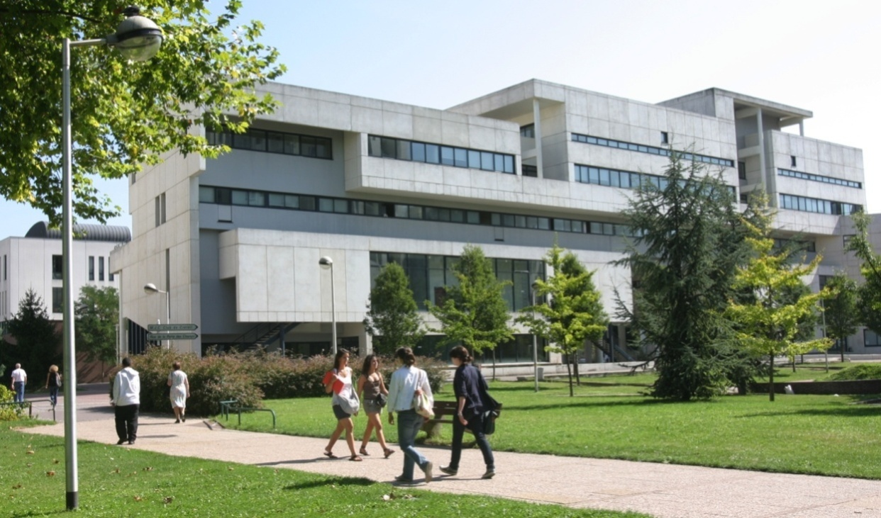

* *Contacts :*

***Philippe Adair***: [adair@u-pec.fr](mailto:adair@u-pec.fr)

***Jean Brot*:**Jean-Brot@orange.fr

* *Informations :*

<http://erudite.univ-mlv.fr>

<http://www.mondesendeveloppement.eu>



*Bulletin d’adhésion 2013*

Je soussigné(e) (Nom, Prénom)

Profession (ou raison sociale)

Adresse personnelle

………………………………………………………………………………………………………

Adresse professionnelle

……………………………………………………………………………………………………………………………

Nationalité………………………............Tél..................................................Fax……………………...……

Courriel

Déclare adhérer ou renouveler mon adhésion à l'ASSOCIATION TIERS-MONDE en qualité de membre actif et verser la somme de :………… **€** en espèces, par chèque bancaire ou postal.

Cotisation annuelle : Etudiant 25 € Normale 100 €

Ami 50 € Soutien ou Institution 150 €

À………………………………………………, le…………………………………………………… Signature

*Les membres de l’Association Tiers-Monde reçoivent :*

1. *- Un reçu fiscal permettant, si vous êtes imposable, de bénéficier d’une réduction d’impôts.*
2. Oui je désire recevoir le certificat fiscal Non je ne souhaite pas recevoir de certificat fiscal
3. *- Le bulletin FP Contact et les Cahiers de l’ATM publiés à l’issue des Journées annuelles.*
4. *- L’information sur les manifestations telles les "Journées sur le développement".*

*À RETOURNER À :*

Jean BROT

6 Les Saules

54230 CHAVIGNY

***Tél : 03 83 47 14 04***

Jean-Brot@orange.fr

|  |  |  |  |  |  |  |
| --- | --- | --- | --- | --- | --- | --- |
| Code banque | | Code guichet | | Numéro de compte | | Clé RIB  Domiciliation  CIC PARIS SAINT MICHEL |
| 30066 | | 10121 | | 00010513901 | | 36 |
| IBAN International Bank Account number  Bank Identification Code (BIC)  CMCIFRPP | | | | | | |
| FR76 | 3006 | 6101 | 2100 | 0105 | 1390 | 136 |

Titulaire du compte : Association Tiers-Monde, CIC Paris Saint Michel, 6 boulevard Saint Michel 75006 Paris

* L'assemblée générale de notre Association se tiendra, à 11h30, en clôture des XXIXèmes Journées sur le développement, le samedi 8 juin, dans l’amphithéâtre Walras (102) 1er étage, de la Faculté de sciences économiques et de gestion, 4 rue de la Porte des Champs, Créteil.



*Assemblée générale 2013*

* ORDRE DU JOUR DE L'ASSEMBLEE GÉNÉRALE 2013
* 1- Validation des pouvoirs
* 2- Rapport d'activité
* 3- Rapport financier et approbation des comptes
* 4- Thème et partenaire des XXXèmes Journées sur le développement 2014
* 5- Présentation de candidatures pour d’ultérieures Journées
* 6- Questions diverses
* **Au cas où vous ne pourriez pas participer à cette réunion, nous vous serions obligés de bien vouloir retourner à Chavigny, après l'avoir rempli, le pouvoir à découper ci-desous.**

…………………………………………………………………………………………………………………………



*Procuration pour l’assemblée générale 2013*

Je soussigné (e)…………………………..donne pouvoir à : ……………..ou à l'un des membres présents

1- afin de me représenter à l'assemblée générale ordinaire de l'Association Tiers-Monde, convoquée à 11h30, le samedi 8 juin, en clôture des XXIXèmes Journées sur le développement, dans l’amphithéâtre Walras (102) 1er étage, de la Faculté de sciences économiques et de gestion, 4 rue de la Porte des Champs, Créteil.

2- en conséquence, prendre part à toutes dispositions ainsi qu'à tous votes sur les questions à l'ordre du jour de cette assemblée générale ordinaire.

Fait à , le

Signature*

* La signature doit être précédée de la mention "Bon pour pouvoir".

#### ATTENTION

**LES PROCURATIONS DOIVENT ÊTRE ADRESSÉES À :**

Jean BROT

6 Les Saules

54230 CHAVIGNY

***Tél : 03 83 47 14 04***

Jean-Brot@orange.fr